Cẩm nang y tế quốc tế cho tàu biển

(ấn bản lần thứ 3)
maritimecyprus

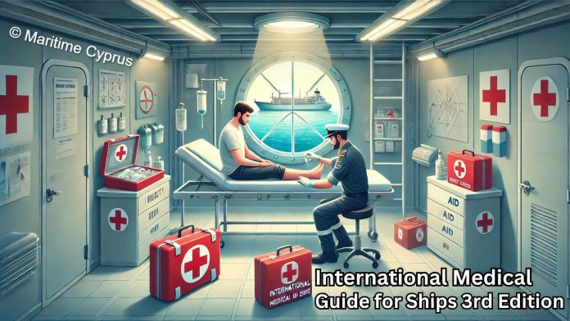
Đi biển luôn là một nghề nguy hiểm. Những chuyến đi dài, điều kiện thời tiết khắc nghiệt, bệnh tật và tai nạn có thể ảnh hưởng nặng nề đến sức khỏe của các thành viên thủy thủ đoàn. Họ không chỉ phải đối mặt với nhiều rủi ro hơn mà còn bị cô lập khỏi các nguồn chăm sóc y tế và hỗ trợ thông thường dành cho những người ở trên bờ.
WHO luôn nỗ lực cải thiện sức khỏe của mọi người tại nơi làm việc của họ. Khi mọi người cũng sống trong môi trường làm việc của mình như những người đi biển phải làm, họ phải đối mặt với những rủi ro cụ thể đối với sức khỏe. Hướng dẫn thực tế là điều cần thiết cho những người phải hỗ trợ khi có thuyền viên bị ốm hoặc bị thương. Kể từ lần đầu tiên được WHO xuất bản vào năm 1967, Hướng dẫn y tế quốc tế dành cho tàu biển đã trở thành nguồn hướng dẫn tiêu chuẩn như vậy.
Phiên bản thứ hai, được viết vào năm 1988, được dịch sang hơn 30 ngôn ngữ và đã được sử dụng trên hàng chục nghìn con tàu. Phiên bản thứ ba này chứa các khuyến nghị được cập nhật đầy đủ nhằm thúc đẩy và bảo vệ sức khỏe của thuyền viên. Phiên bản này cũng phù hợp với các bản sửa đổi mới nhất của cả mẫu Danh mục thuốc thiết yếu của WHO và các Quy định y tế quốc tế (2005).
Công ước lao động hàng hải năm 2006 của Tổ chức lao động quốc tế (ILO) quy định rằng tất cả các tàu phải được trang bị tủ thuốc, thiết bị y tế và hướng dẫn y tế. Hướng dẫn y tế quốc tế cho tàu thuyền hỗ trợ một nguyên tắc chính của Công ước đó: đảm bảo rằng các thuyền viên được bảo vệ sức khỏe và chăm sóc y tế tương đương nhất có thể với những gì thường có đối với người lao động ở trên bờ, bao gồm cả việc tiếp cận nhanh chóng với các loại thuốc, thiết bị và cơ sở y tế cần thiết để chẩn đoán và điều trị cũng như thông tin và chuyên môn y tế.
Công ước nêu rõ rằng các tàu chở 100 người trở lên và thường tham gia các chuyến đi quốc tế kéo dài hơn ba ngày phải có một bác sĩ y khoa có đủ năng lực chịu trách nhiệm cung cấp dịch vụ chăm sóc y tế. Các tàu không có bác sĩ y khoa phải có ít nhất một thuyền viên trên tàu phụ trách chăm sóc y tế và cung cấp thuốc như một phần nhiệm vụ thường xuyên của họ hoặc ít nhất một thuyền viên trên tàu có năng lực sơ cứu y tế. Những người phụ trách chăm sóc y tế trên tàu không phải là bác sĩ phải hoàn thành một khóa huấn luyện về chăm sóc y tế đáp ứng các yêu cầu của Công ước quốc tế về tiêu chuẩn đào tạo, cấp giấy chứng nhận và trực ca cho thuyền viên. Hướng dẫn y tế quốc tế cho tàu biển là tài liệu tham khảo chuẩn cho các khóa huấn luyện này và được thiết kế để tất cả những thuyền viên có trách nhiệm cung cấp dịch vụ chăm sóc y tế trên tàu sử dụng.
Công ước lao động hàng hải của ILO năm 2006 quy định rằng cơ quan có thẩm quyền phải đảm bảo bằng một hệ thống được sắp xếp trước rằng tư vấn y tế qua liên lạc vô tuyến hoặc vệ tinh cho các tàu trên biển luôn có sẵn 24 giờ mỗi ngày – Hướng dẫn y tế quốc tế cho tàu biển giải thích khi nào cần phải tìm kiếm lời khuyên như vậy.
Bằng cách mang theo hướng dẫn này trên tàu và làm theo hướng dẫn của hướng dẫn, các quốc gia có thể hoàn thành nghĩa vụ của mình theo các điều khoản của Công ước lao động hàng hải năm 2006 và đảm bảo WHO vui mừng khi có thể đóng góp vào mục tiêu này bằng cách trình bày phiên bản thứ ba của Hướng dẫn y tế quốc tế cho tàu biển.

Hãy tải xuống từ địa chỉ bên dưới phiên bản thứ 3 của Hướng dẫn y tế quốc tế dành cho tàu biển của Tổ chức Y tế Thế giới.
https://maritimecyprus.com/wp-content/uploads/2025/02/Medical-Guide-3rd-ed.pdf
-------------------------------------

